МКОУ ОСОШ №2 Вагановский филиал
Октябрьский район Челябинская область

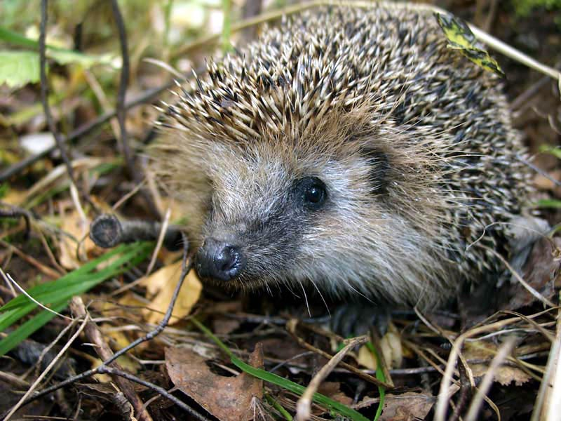

Учитель начальных классов
Ефименко Людмила
Александровна.

2013 г.

Цели:
- Познакомить учащихся с экологическими праздниками на планете Земля, включая материал, имеющий отношение к Челябинской области.

Ожидаемые результаты:
- Расширение кругозора о природе на планете Земля.
- Заинтересованность в учебно - познавательном материале.
- Чувство ответственности за свою деятельность перед природой.
- Участие в обсуждении и выражение своего отношения к природоохранным мероприятиям.
- Возможность попробовать свои силы в сохранении природы родного края.

Личностные результаты:
- Формирование эстетических потребностей, ценностей и чувств.
- Развитие эмоциональной отзывчивости.
- Развитие навыков сотрудничества.
- Наличие мотивации к творческому труду, работе на результат, бережному отношению к природе.

Метапредметные:
- Овладение способностью принимать и сохранять цели и задачи своей деятельности.
- Освоение способов решения проблем поискового характера.
- Готовность слушать собеседника и вести диалог, умение договариваться о распределении функций и ролей в совместной деятельности.
- Использовать средства ИКТ для получения расширенной информации по природоохранной деятельности.

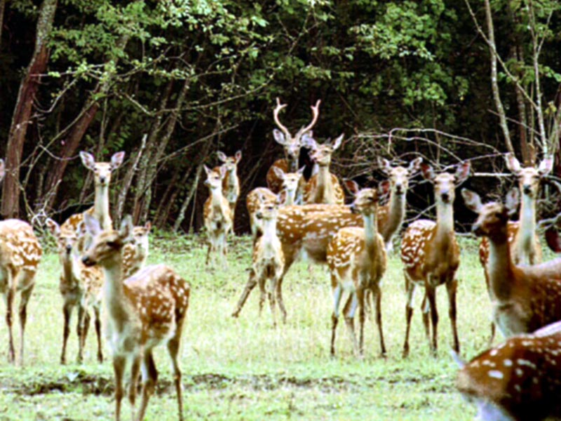
Именно в этот день в 1916 году впервые в истории России решением правительства был учреждён Баргузинский заповедник. Праздник впервые внесён в календарь в 1997 году по инициативе Центра охраны диких животных.
Сегодня в РФ насчитывается 100 заповедников и 35 национальных парков. Их общая площадь составляет 3 % от площади РФ.
В Челябинской области – 4 заповедника (Ильменский, Восточно – Уральский, Южно – Уральский, Аркаим) и два национальных парка («Таганай» и «Зюраткуль»).

Традиция пришла в древности, когда люди верили, что животные, которые проводят зиму в спячке, предсказывают своим появлением наступление весны. Если сурок в этот день увидит свою тень (т. Е. солнечно), то ещё около шести недель будет холодно. Если же погода облачная – весна не за горами.
Первое упоминание о Дне сурка датировано 1841 – м годом.
В России обитают 4 вида сурка.

С 1971 года.
На этих угодьях сконцентрированы запасы растительного сырья, это местообитания и кормовая база для водоплавающей дичи, пушных зверей, рыб. Они представляют собой резервуар пресной воды. Прибрежная растительность играет определённую роль в процессе и содержании размывании берегов.
В России числится 35 территорий, на которые распространяется действие закона.

Из – за строительства плотин было затоплено в общей сложности 400 тыс. кв. км самых плодородных земель и ценных лесов. Плотины – основная причина того, что одна пятая видов пресноводных рыб в мире либо исчезла, либо находится под угрозой исчезновения.
В мае 1998 г. начала работу Всемирная комиссия по плотинам.

С 1950 г. Организована Всемирная служба погоды (ВСП), состоящая из трёх мировых метеорологических центров (Вашингтон, Мельбурн, Москва), четырёх региональных и 185 национальных центров.

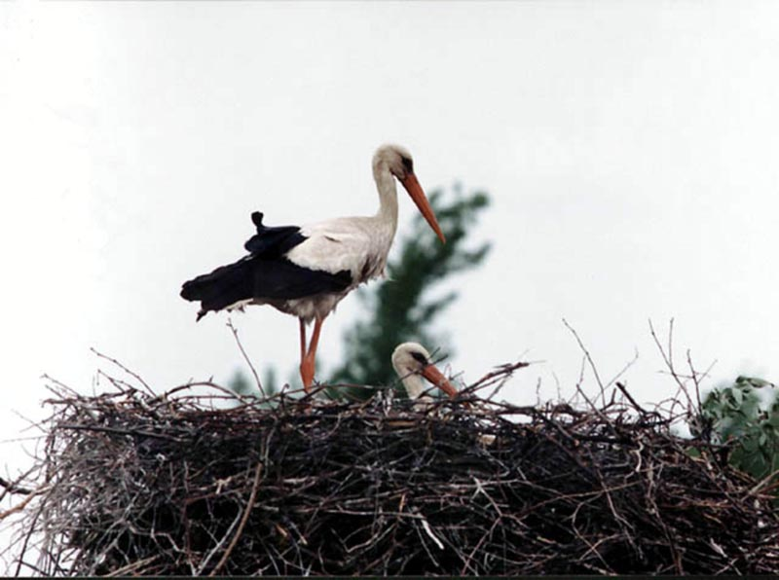
Отмечается с 1906 года, когда была подписана Международная конвенция об охране птиц, а в Россию праздник пришёл в 1918 году.
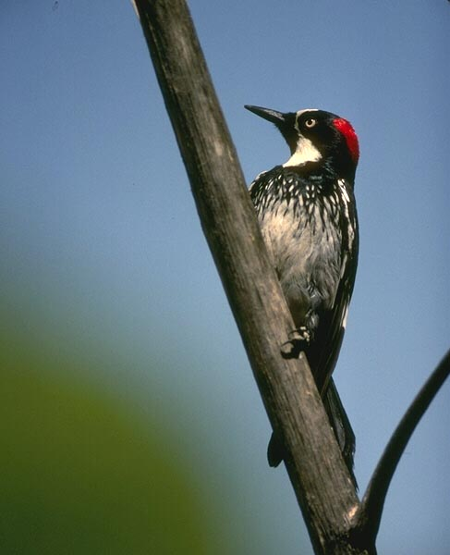
На территории Челябинской области в последнее десятилетие встречено 279 видов птиц, из которых гнездится 219 видов. Вероятно гнездование ещё семи видов. 45 видов встречается в области регулярно на пролёте (33) и кочёвках в летний (3) и зимний (90) периоды. 26 видов залетает на территорию области в ходе пред – и после - гнездовых кочёвок, и статус семи видов не выяснен.
120 видов являются редкими, 36 – малочисленными, 52 – немногочисленными, 115 – обычными и 15 – многочисленными. За последние 50 лет три вида исчезли с территории области и шесть видов появились.


Дни защиты проводятся под девизом «Экология. Безопасность. Жизнь». Впервые Дни защиты отмечались в 40 регионах России в 1994 году.

С 1995 года по инициативе Центра охраны дикой природы (ЦОДП) в России, на Украине, в Белоруссии, Армении и государствах Центральной Азии ежегодно проходит «Марш парков» - международная акция общественной поддержки особо охраняемых природных территорий.

История Дня Земли началась в 1840 году, когда американец Дж. Стерлинг Мортон предложил установить день, посвящённый озеленению. С 1882 г. Стали отмечать праздник 22 апреля, в день рождения Мортона.
После страшной экологической катастрофы около Санта – Барбары в 1969 году, когда миллионы тонн нефти вылились из скважин и погубили всё вокруг, идея праздника сменилась. С тех пор ведущую роль в праздновании стала играть охрана окружающей среды. Появилось и новое название – День Земли. Через несколько лет праздник стал всемирным. Начиная с 1990 года в его празднование включились и российские организации.


Отмечается по решению ЮНЕСКО с 1994 года. Солнце – энергетическое сырьё, которое постоянно окружает нас и которое легко использовать. Энтузиасты и профессионалы, общественные организации и фирмы по всей Европе организуют различного рода мероприятия, связанные с демонстрацией возможностей солнечной энергетики. Ежегодно в программе Дня Солнца участвуют 14 стран.

Люди всех возрастов и профессий нуждаются в информации, способной повышать их экологическую грамотность и культуру.

С 1993 года.
Сегодня под угрозой исчезновения находятся тысячи видов животных и растений. В Красную книгу Всемирного союза охраны природы занесено более 9 тыс. видов животных и почти 7 тысяч растений.

С 1972 года. Ежегодно в столице одного из государств проходит торжество. В 1998 году оно прошло в Москве под лозунгом «Спасём наши моря ради жизни на Земле».


Отмечается во второе воскресенье сентября. Символом организаций, охраняющих природу, журавль впервые стал в США. Там, спасая исчезающего американского журавля, учёные подкладывали яйца в гнёзда журавлей других популяций, которые отправлялись на гнездование в безопасные места. День, когда на гнездование отправился выводок спасённых птиц, и стал экологическим праздником.

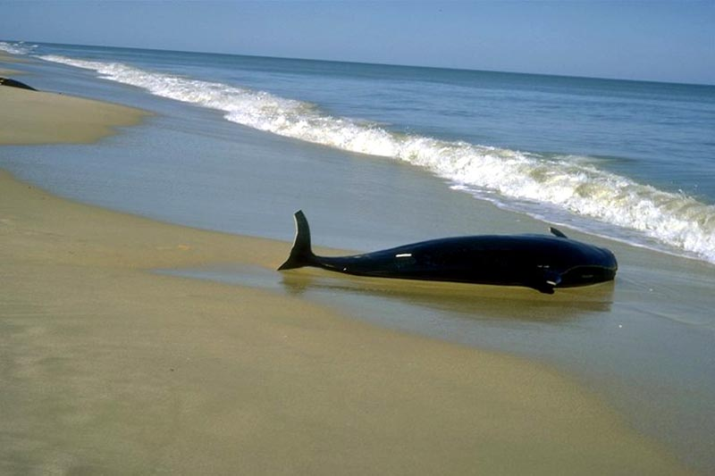
С 1978 года в последнюю субботу сентября с целью привлечения внимания общественности к проблеме сохранения морей и их биоресурсов.

С 1994 г.
Озоновый слой, этот тонкий газовый щит, защищает Землю от губительного воздействия определённой доли солнечной радиации, способствуя тем самым сохранению жизни на планете. Основными разрушителями озонового слоя являются фтор (аэрозольные баллоны, холодильное оборудование), а также топливо баллистических ракет – запуски последних в огромных объёмах выжигают озон в верхних слоях атмосферы. Государствам предлагалось посвятить этот день пропаганде деятельности в соответствии с задачами и целями, изложенными в Монреальском протоколе и поправках к нему.

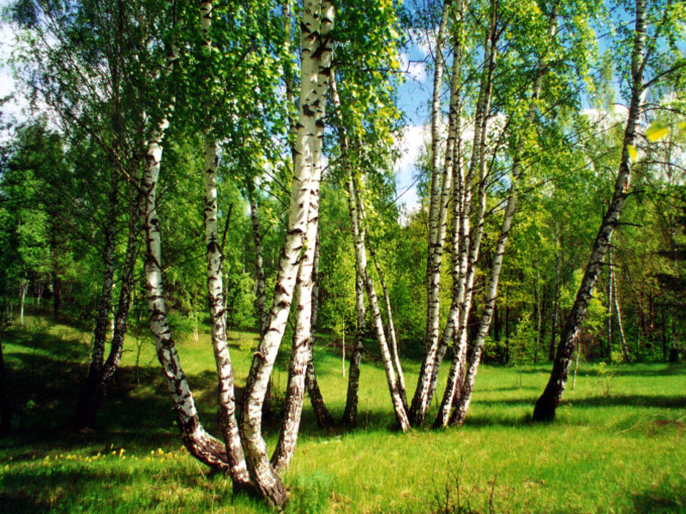

Третье воскресенье сентября с 1977 года.



Международная ночь летучих мышей. В эти дни проходят природоохранные мероприятия, цель которых – привлечь внимание населения к проблеме охраны и популяризации рукокрылых.
Многие виды летучих мышей в Европе уже оказались на грани вымирания и внесены во всевозможные Красные книги.
В Челябинской области обитает 10 видов летучих мышей. Один вид – прудовая ночница – занесён в Международную красную книгу, а шесть видов – в Красную книгу области.

Решение о праздновании было принято в 1931 году на Международном конгрессе сторонников движения в защиту прав природы. Этот день выбран не случайно: во многих странах 4 октября – День Святого Франциска, покровителя животных. Он напутствовал своих последователей брать под защиту всё живое.
Впервые день охраны животных отмечался в России в 1999 году. В настоящее время стран празднуют не день, а неделю защиты животных.

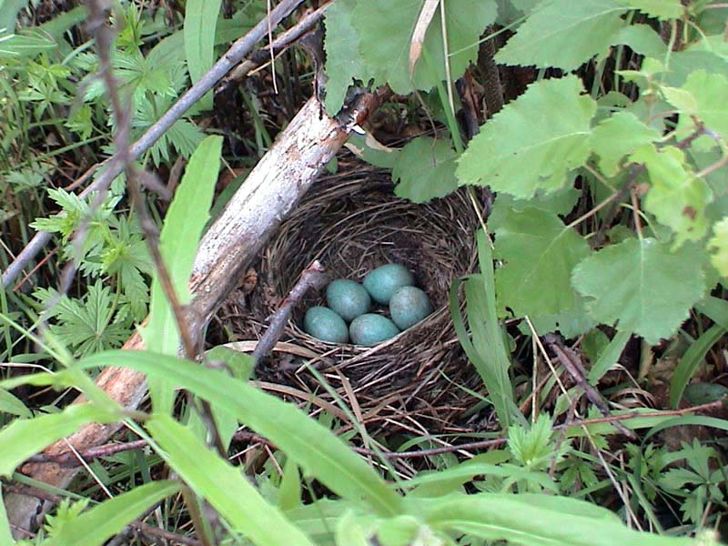
Этот праздник утверждён в 1979 году. С каждым годом в мире всё больше территорий, занятых лесами и лугами, переходят а разряд сельхозугодий, пастбищ, подвергаются изменениям в связи с ростом городов, добычей полезных ископаемых.
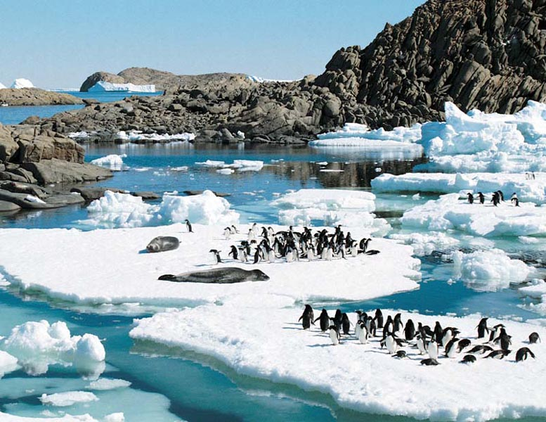
В 1992 году в Рио – де – Жанейро прошла конференция ООН по окружающей среде. На ней присутствовали руководители 190 государств и была принята «Повестка дня на 21 век» - развёрнутая программа развития общества, которая, прежде всего, предусматривает сохранение благоприятной окружающей среды для нынешнего и будущих поколений.

С 2001 года во вторую среду октября.

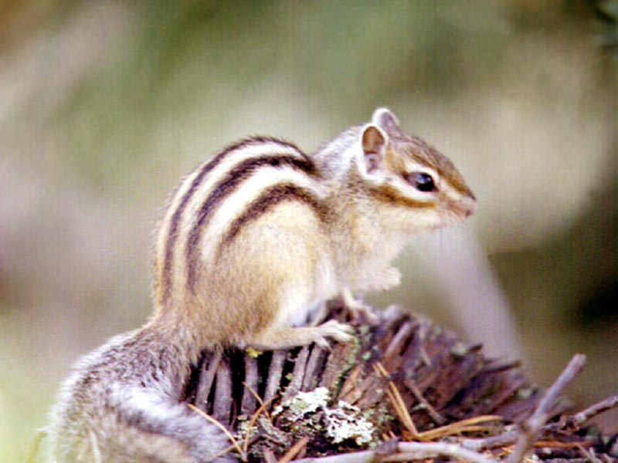
Это событие не случайно совпадают с Международным днём прав человека, поскольку животные, как и люди, способны чувствовать боль, выражать радость, любить и страдать. Права животных нарушаются в большей степени, чем права людей. Их лишают основного права – права на жизнь.

В этот день с акциями протеста выступают зоозащитники России, Великобритании, Аргентины, Австралии, Бразилии, Канады, Кипра, Франции, Германии, Гонконга, Индии, Италии, Ирландии, Мексики, Нидерландов, Новой Зеландии, Нигерии, Филлипин, Польши, ЮАР, Испании, Швейцарии и США и активисты различных организаций.
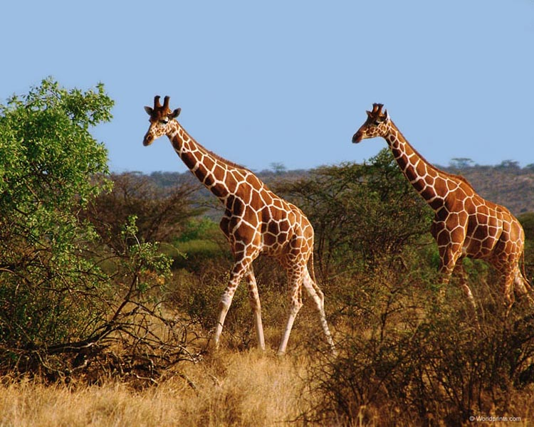

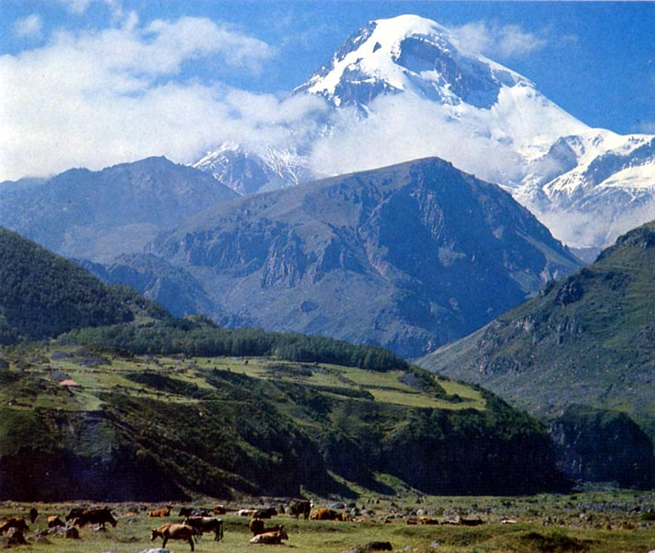
Генеральная Ассамблея ООН в 2004 году приняла решение отмечать его под лозунгом «Мир: ключ к устойчивому развитию гор». Горы занимают около одной четвёртой поверхности планеты и являются домом почти 10 % населения. Это – заповедник для многих уникальных видов растений и животных, источник воды всех основных рек земли. В России горы и возвышенности располагаются в 43 субъектах федерации и покрывают более половины территории страны.
Литература

- Журнал «Охрана Природы Южного Урала» , 2005. – с.78 – 81.
- Край Октябрьский – Отчизны частица. /Авт. – сост. Кухтурский А. Г./ - Октябрьский район Челябинской области: ОГУП «Еманжелинская городская типография», 2005. – 460 с.

ЦОР

- Диск «Natura». «Природа. Человек. Общество».

Ресурсы ИНТЕРНЕТ

- http://yandex.ru/images/ (рисунки, анимации)

